Lücking Planfüllziegel 12-2,0

August Lücking

Eigenschaften

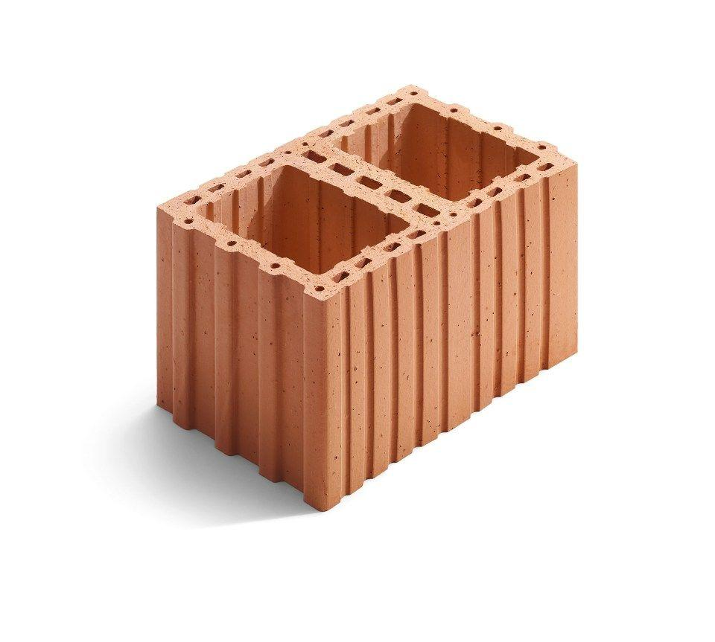

Anwendungsbereich

innen

Druckfestigkeitsklasse

12

Feuerwiderstandsklasse

F 30, F 90, R 30, R 90, REI 30, REI 90, REI-M 90

Format

10 DF, 12 DF, 12 DFL, 15 DF

Produkt

Mauerziegel

Breite (mm)

175,00 - 300,00

Höhe (mm)

249,00

Länge (mm)

373,00 - 498,00

Brandverhalten

A1

Zulassungs-/Prüfzeugnis-Nr

Z-17.1-911

Druckfestigkeit (N/mm²)

5,80

Gewicht (kg)

14,80 - 22,20

Rohdichteklasse Mauerstein (kg/dm³)

0,80

Wärmeleitfähigkeit (W/(m\*K))

0,96

Wasserdampfdiffusionswiderstand (µ)

5-10